Протокол № 136
Заседания Совета Саморегулируемой организации
Некоммерческого партнерства «ЦентрСтройПроект»
(далее по тексту «Партнерство»)

г. Нижний Новгород 28 ноября 2012 г.

На заседании присутствуют:
6 членов Совета СРО НП «ЦСП» из 7:
Явка членов - 85%. Кворум имеется. Заседание правомочно.

Для ведения заседания единогласно избраны:

Председателем заседания – Жукова Лидия Валерьевна
Секретарем заседания – Самусевич Никита Альбертович

Председатель заседания Жукова Л.В. объявила ПОВЕСТКУ ДНЯ:

1. Принятие решения о приеме в члены и выдаче свидетельства о допуске к работам по подготовке проектной документации, которые оказывают влияние на безопасность объектов капитального строительства (кроме особо опасных и технически сложных объектов, объектов использования атомной энергии), организациям, соответствующим требованиям, предъявляемым к заявляемым видам работ и предоставившим необходимые документы. (Приложение № 1 к Протоколу от 28 ноября 2012 г. № 136)

2. Принятие решения о внесении изменений в Свидетельство о допуске к работам по подготовке проектной документации, которые оказывают влияние на безопасность объектов капитального строительства, а также к работам по подготовке проектной документации, которые оказывают влияние на безопасность особо опасных и технически сложных объектов (кроме объектов использования атомной энергии), организациям, соответствующим требованиям, предъявляемым к заявляемым видам работ и предоставившим необходимые документы. (Приложение № 2 к Протоколу от 28 ноября 2012 г. № 136)

3. Принятие решения о внесении изменений в реестр членов СРО НП «ЦСП». (Приложение № 3 к Протоколу 28 ноября 2012 г. № 136).

По первому вопросу:
СЛУШАЛИ: Председателя заседания Жукову Л.В.
ГОЛОСОВАЛИ: «ЗА» - единогласно.
РЕШИЛИ:
Принять в члены СРО НП «ЦСП» и выдать свидетельство о допуске к работам по подготовке проектной документации, которые оказывают влияние на безопасность объектов капитального строительства (кроме особо опасных и технически сложных объектов, объектов использования атомной энергии) организациям, соответствующим требованиям, предъявляемым к заявляемым видам работ и предоставившим необходимые документы. (Приложение № 1 к Протоколу от 28 ноября 2012 г. № 136):

- ООО «Монтаж Проект» ИНН 7726697761

По второму вопросу:
СЛУШАЛИ: Председателя заседания Жукову Л.В.
ГОЛОСОВАЛИ: «ЗА» - единогласно.
РЕШИЛИ:
Внести изменения в Свидетельство о допуске к работам по подготовке проектной документации, которые оказывают влияние на безопасность объектов капитального строительства, а также к работам по подготовке проектной документации, которые оказывают влияние на безопасность особо опасных и технически сложных объектов (кроме объектов использования атомной энергии), организациям, соответствующим требованиям, предъявляемым к заявляемым видам работ и предоставившим необходимые документы. (Приложение № 2 к Протоколу от 28 ноября 2012 г. № 136):

- ОАО «НИИ Проект «Территориальная мастерская № 17» ИНН 5260274972
- ООО «Ремстрой» ИНН 7713594857

По третьему вопросу:
СЛУШАЛИ: Председателя заседания Жукову Л.В.
ГОЛОСОВАЛИ: «ЗА» - единогласно.
РЕШИЛИ:
Внести изменения в реестр членов СРО НП «ЦСП» в связи с принятием новых членов и внесением изменений в Свидетельство о допуске к работам по подготовке проектной документации, которые оказывают влияние на безопасность объектов капитального строительства, а также к работам по подготовке проектной документации, которые оказывают влияние на безопасность особо опасных и технически сложных объектов (кроме объектов использования атомной энергии) членам СРО НП «ЦСП». (Приложение № 3 к Протоколу от 28 ноября 2012 г. № 136).
Настоящий протокол подписали:


Председатель заседания ________________ Жукова Лидия Валерьевна

Секретарь заседания ________________________ Самусевич Никита Альбертович

Приложение 1
к Протоколу Заседания
Совета СРО НП «ЦСП»
от 28 ноября 2012 г. № 136

Регистрационный номер  Свидетельства о допуске | Наименование организации/ИП | ИНН | Местонахождение
№ 0200.01-2012-7726697761-П-107 | Общество с ограниченной ответственностью «Монтаж Проект» | 7726697761 | 117105, г. Москва, Варшавское шоссе, д. 1, стр. 1, оф. 350

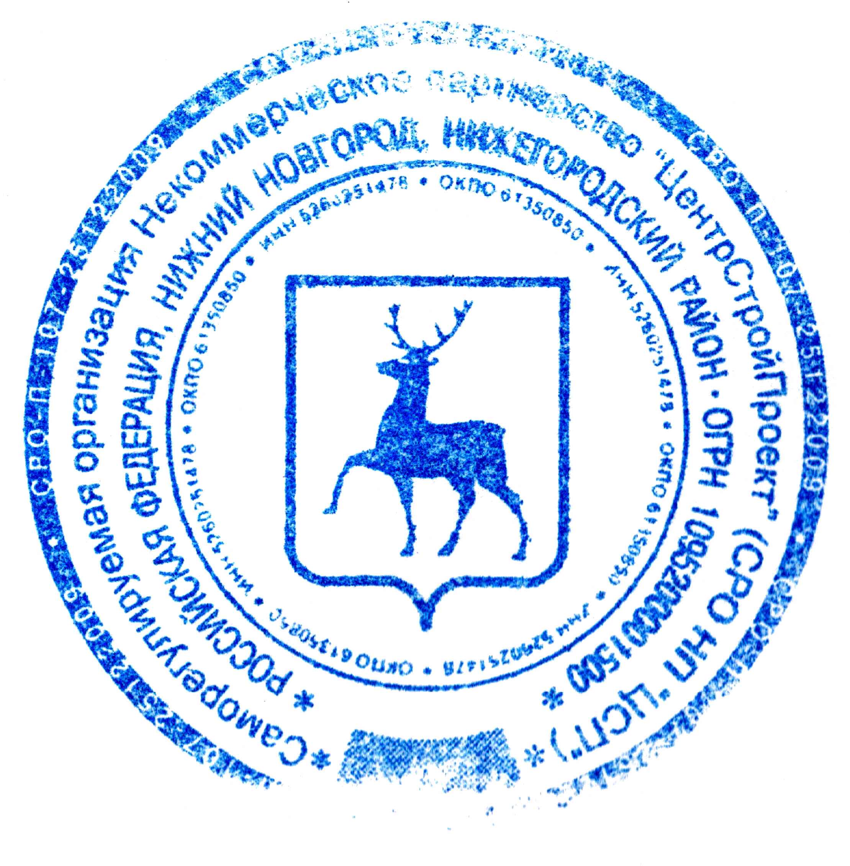
Генеральный директор Самусевич Никита Альбертович
СРО НП «ЦентрСтройПроект»

Приложение 2
к Протоколу Заседания
Совета СРО НП «ЦСП»
от 28 ноября 2012 г. № 136

Регистрационный номер  Свидетельства о допуске | Наименование организации/ИП | ИНН | Местонахождение
№ 0113.04-2010-5260274972-П-107 | Открытое акционерное общество «НИИ Проект «Территориальная мастерская № 17» | 5260274972 | 603001, г. Нижний Новгород, ул. Ульянова, д. 31, пом. П6
№ 0121.02-2010-7713594857-П-107 | Общество с ограниченной ответственностью «Ремстрой» | 7713594857 | 127550, г. Москва, Дмитровское шоссе, д. 27, корп. 1

Генеральный директор Самусевич Никита Альбертович
СРО НП «ЦентрСтройПроект»

